leven op het land

Inleiding tot Global Goal 15 Leven op het Land

Gebruik deze handleiding om Global Goal 15, Leven op het land te introduceren aan uw leerlingen.
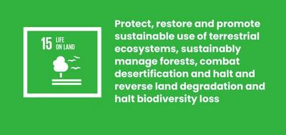

Wat is Global Goal 15?
Doelstelling 15: Duurzame Ontwikkeling is een van de 17 Duurzame Ontwikkelingsdoelstellingen die de Verenigde Naties in 2015 hebben vastgesteld. Je kunt meer informatie over de doelstellingen vinden in onze inleidende handleiding.
Het is gericht op het beschermen en herstellen van al het leven op het land. Hieronder vallen de bescherming van ecosystemen zoals bossen en rivieren, het tegengaan van “woestijnvorming” als gevolg van droogte en het voorkomen van het verlies van planten- en diersoorten, de zogenoemde “biodiversiteit”.
In de afgelopen vijftig jaar is 60 procent van alle wilde dieren verloren gegaan. Dat is een bedreiging voor ons allemaal. Maar samen kunnen we manieren vinden om het leven aan land te beschermen en te herstellen. Er bestaan al briljante oplossingen, maar we hebben meer nodig.

Activiteiten
Hieronder staan enkele ideeën om Doel 15 tot leven te brengen voor je leerlingen. Ze werken als zelfstandige activiteiten of in opeenvolging als een volledig lesplan.

Activiteit 1: Bescherm en Herstel de Natuur

In deze activiteit zullen studenten de natuur bespreken en wat ze al weten over het belang ervan.
Lengte - 10 minuten
Bekijk deze video met je klas.
https://www.youtube.com/watch?v=US58f-SwO0k
Nadat je het hebt bekeken, voer een discussie:
- Wat vind je van de natuur?
- Heb je iets gezien waarvan je al op de hoogte was?
- Waarom is natuur en biodiversiteit zo belangrijk?
- Hoe ziet de natuur eruit in je gemeenschap?
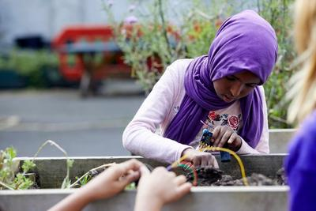

Activiteit 2: Bedreiging voor de natuur

In deze activiteit zullen studenten nadenken over de bedreigingen voor de natuur, lokaal en mondiaal.
Lengte - 10 minuten
In deze activiteit vraag je de leerlingen om te brainstormen over een grote lijst van alle bedreigingen waarmee de natuur wordt geconfronteerd - met de nadruk op het leven op het land, dus alles behalve onze oceanen (behandeld in Doel 14: Leven onder water).
- Vraagt de studenten: wat zijn de bedreigingen waarmee de natuurlijke wereld momenteel wordt geconfronteerd? Studenten kunnen in kleine groepen discussiëren en brainstormen over verschillende ideeën, waarbij ze zoveel mogelijk bedreigingen opsommen.
- De antwoorden kunnen betrekking hebben op: Bosbranden; Dieren die worden gestroopt; Vernietiging van leefgebieden; Ontbossing; Vernietiging en vervuiling van meren en rivieren; Bodem verliest zijn voedingsstoffen.
- Kom als groep weer bij elkaar en bespreek alle ideeën die de groepen hebben bedacht.
- Besteed een paar minuten aan het nadenken over welke van deze problemen de natuur in je lokale gemeenschap/land tegenkomt.
- Bespreek nu welke problemen lokaal kunnen zijn in andere delen van de wereld en waarom.
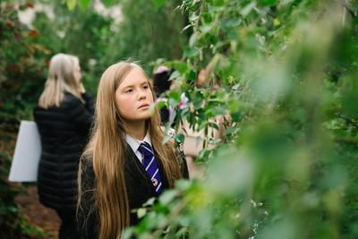

Activiteit 3: Waarom natuur belangrijk is

In deze activiteit zullen studenten bespreken waarom de natuur zo belangrijk is voor mensen, de planeet en alle mondiale doelen.
Lengte - 15 minuten

Inleiding
- Vraagt de studenten: Wat hebben alle mensen nodig om te overleven?
- Antwoorden kunnen schoon water, voedsel & medicijnen bevatten.
- Maak het verschil tussen dingen die je nodig hebt (bijvoorbeeld schone lucht om te ademen), en dingen die je wilt (bijvoorbeeld een nieuw paar trainers).
- Volgende vraag aan studenten: waar komen deze bronnen vandaan? Oorspronkelijk komen ze allemaal uit de natuur. Denk aan alles wat de natuur ons biedt, van lucht en voedsel tot grondstoffen voor geneeskunde, kleding en bouw.

Doel 15 en de Werelddoelstellingen
Nu heb je gesproken over menselijke gedragingen die van invloed zijn op de natuur. Het is tijd om te kijken naar waarom dit zo'n probleem is voor de mensen, de planeet en de verwezenlijking van de mondiale doelen.
Download het raster van de Werelddoelen. Begin met het identificeren van Goal 15: Leven op het land. In hun eentje of in kleine groepen moeten studenten bespreken welke andere Werelddoelstellingen betrekking hebben op doelstelling 15. Bijvoorbeeld:
- Doelstelling 13: Klimaatactie | Bossen absorberen CO2 en helpen ons klimaat te reguleren.
- Doel 14: Leven onder water | Als rivieren vervuild zijn door plastic en rioolwater, voeren ze het af naar de oceaan, waar het het zeeleven schaadt.
- Doel 6: Schoon water en sanitaire voorzieningen | We zijn afhankelijk van rivieren en meren om ons te voorzien van water om te drinken.
- Doel 2: Geen honger | De natuur is de bron van ons voedsel, maar vaak vernietigen we de natuur om plaats te maken voor grotere boerderijen.
- Doel 11: Duurzame Steden en Gemeenschappen | Om onze steden duurzaam te maken, moeten we ervoor zorgen dat de materialen en energie die we gebruiken hernieuwbaar zijn.

Feedback
- Als de leerlingen klaar zijn, vraag een aantal van hen om hun reflecties te delen.
- Hebben ze verrassende connecties gevonden?
- Hoe belangrijk vinden zij het dat we het leven op het land beschermen? Waarom?

